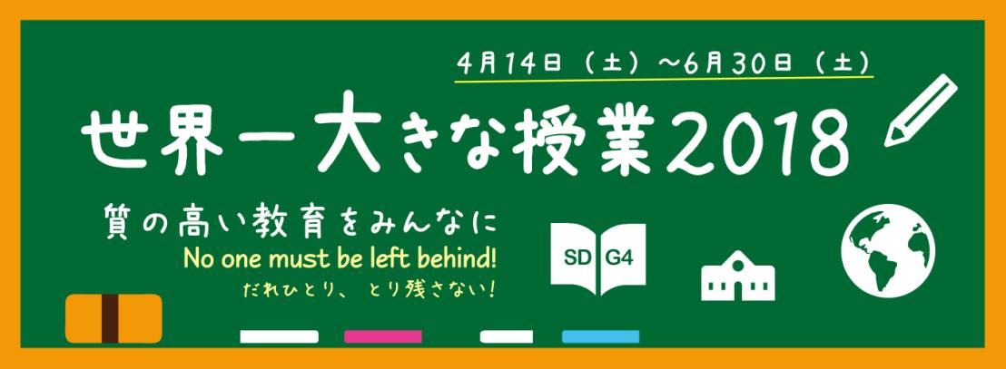



**参加者の学校名/氏名を入力してください**

**あなたは、世界中の子どもたちと一緒に、世界の教育の現状を知り、すべての子どもが教育を受けられるようになるために自分たちに何ができるかを考えました。**

**ここに「世界一大きな授業2018」に参加したことを証明します。**

**教育協力NGOネットワーク**

参加証